Instructivo para estudiantes
Guide for students

Nombre del estudiante ^{1*}, Nombre del asesor ^{2*}
¹ Unidad a la que está adscrito, entidad a la que está afiliado, ² Unidad a la que está adscrito, entidad a la que está afiliado

Resumen Este documento proporciona instrucciones a los autores sobre el formato de los artículos para su publicación en RIC. El autor puede utilizar este documento como instrucciones y como una plantilla en la que puede escribir su propio texto. El cuerpo del resumen sigue inmediatamente después del encabezado del resumen en el mismo párrafo.

Palabras claves Incluya por lo menos 3 palabras claves, las palabras claves deben aparecer en orden alfabético, las palabras claves deben estar separadas por comas

Abstract This section provides a sample of an abstract and keywords which conform to the formatting guidelines for RIC.

Keywords Abstract, guidelines for authors, keywords, RIC.

* Corresponding author: correo_electrónico_asesor@ejemplo.com

- Introducción
Este instructivo es una plantilla que el autor puede modificar para preparar la versión electrónica de sus artículos. Todos los componentes de un artículo estándar han sido especificados por tres razones: 1) fácil uso al preparar el documento, 2) cumplimiento de los requisitos electrónicos que facilitan la producción de artículos electrónicos, and 3) márgenes, columnas, espaciado interlineal y estilos de letras son incorporados; ejemplos de estilos de letras son proporcionados a lo largo de este documento; así como algunos componentes, tales como ecuaciones, gráficas y tablas. El autor necesitará crear estos componentes incorporando los siguientes criterios: use estilos, fuentes y tamaños de letras tal como se definen en esta plantilla, no las cambie o redefina de ninguna manera para evitar alteraciones en la plantilla.

- Diseño de la página
El contenido del documento debe limitarse a un máximo de doce (12) páginas, incluyendo texto, ilustraciones, gráficos y referencias. Por página se entiende una cara de papel tamaño carta ó 21.59 cm x 27.94 cm (8.5" x 11"). El cuerpo del artículo es a dos (2) columnas, cada una con 8.79 cm de ancho y 1.0 cm de espacio entre cada columna.

- Estilo de página
Los párrafos deben iniciar con una sangría de 0.5 cm. Además, el texto debe estar completamente justificado, no debe agregar espacios en blanco entre los párrafos de cada sección.

  - Nombres y afiliaciones de los autores
Los datos del autor no deben mostrar ningún título profesional (ej. gerente o director), ningún título académico (ej. Dr, Mgter u otro) o membresía de ninguna organización profesional (ej. miembro de la IEEE).
Para evitar confusiones, el apellido debe ser escrito como la última parte del nombre de cada autor (e.g. John A.K. Smith).
Cada afiliación debe incluir los siguientes elementos: unidad a la que está adscrito, entidad a la que está afiliado y el correo electrónico. El último elemento es obligatorio porque facilita la comunicación entre el autor y el lector.

  - Texto principal
Escriba el texto principal en Times New Roman 10pts a espacio sencillo.

  - Títulos de las secciones
En las secciones y subsecciones no deben utilizar más de tres (3) niveles de títulos. Otros títulos (subsecciones) deben tener una fuente de 10pts excepto los títulos de primer nivel, que son de 14pts. La letra inicial de cada palabra en el título debe ser en mayúscula excepto para las palabras cortas.
- Primer nivel de título: un título en el nivel 1 debe estar justificado a la izquierda, fuente Times New Roman, tamaño 14pts y enumerado con números arábigos seguido por un punto, ejemplo: ver el título “3. Estilo de página” de este documento. Los títulos “Agradecimientos” y “Referencias” no deben ser enumerados.
- Segundo y tercer nivel de título: un título en el nivel 2 y 3 deben estar justificado a la izquierda y enumerado con números arábigos. Por ejemplo, ver el título “3.3Títulos de las secciones” o “3.4.1 Título de figura”.

  - Figuras y tablas
Los gráficos y otras figuras enumeradas deben aparecer en el texto tan cerca de su mención como sea posible. Las figuras no deben infringir sobre los bordes de las páginas.
Las figuras y las tablas deben estar centradas en la columna. Las figuras y tablas de gran tamaño pueden estar en una columna con el objetivo de que puedan apreciarse con más claridad. Además, deben estar posicionadas en la parte superior o inferior de la página. “Figura 1.” debe ser usada, incluso al inicio de la oración.
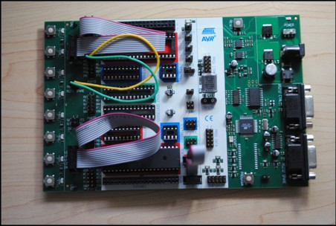

Figura 1. Un ejemplo de un gráfico de líneas con colores que contrastan bien en pantalla como en una copia impresa en blanco y negro.

    - Título de la figura
Las figuras deben ser enumeradas con números arábigos y fuente regular de 8pts Regular. Los títulos de una sola línea (ej. Figura 2) deben ser centrados, en cambio, un título multi-línea debe estar justificado (ej. Figura 1). La mención de una figura en el texto del artículo debe realizarse antes de su aparición, tal como se aprecia con la Figura 1.
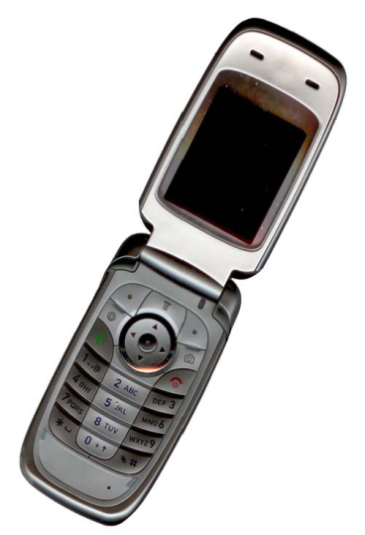

Figura 2. Ejemplo de una imagen con resolución aceptable.
    - Título de la tablas
Las tablas deben enumerarse con números arábigos. Los títulos de las tablas deben centrarse con una fuente regular de 8pts. La mención de una tabla en el texto del artículo debe realizarse antes de su aparición.

  - Enlaces (Links) y Marcadores (Bookmarks)
Los enlaces y marcadores deben ser removidos del artículo durante el proceso de elaboración. Si usted necesita hacer referencia a un URL en su artículo, usted debe escribir completamente la dirección URL con una fuente regular.

  - Ecuaciones
Las ecuaciones deben enumerarse secuencialmente a lo largo del artículo. El número de la ecuación debe encerrarse entre paréntesis ubicado al margen derecho como en (1).
Las ecuaciones deben escribirse en Times New Roman 10pts (por favor, no use otra fuente). Para crear ecuaciones multiniveles es necesario tratar las ecuaciones como un gráfico e insertarla en el artículo.

(1)
- Estilo de referencias
Las listas de referencias deben seguir el estilo de la IEEE y deben estar en Times New Roman 9pts.
Las referencias se identificarán en el texto mediante números arábigos entre corchetes, alineados con la escritura. Se enumerarán por orden de aparición en el texto al final del trabajo. Por ejemplo: el número de referencia, como en [2]. No utilice “Ref. [3]” o “Referencia [3]”excepto en el comienzo de la oración, ej.. “La referencia [3] muestra…”. Múltiples referencia deben enumerarse en corchetes separados (ej. [2], [3], [4-6]).
A continuación ejemplos de diferentes categorías de referencias:

Citación de un artículo
[1] G. Pevere. “Infrared Nation.” The International Journal of Infrared Design, vol. 33, pp.56-99, Jan. 1979.
Citación de un libro
[2] W.K. Chen. Linear Networks and Systems. Belmont, CA: Wadsworth, 1993, pp. 123-35.
Citación de un documento electrónico
[3] A. Paul. (1987, Oct.). “Electrical properties of flying machines.” Flying Machines. [Online]. 38(1), pp. 778-998. Available: www.flyingmachjourn/properties/fly.edu [Dec. 1, 2003].

- Política de acceso y reúso
Los artículos científicos publicados en la RIC son de exclusiva propiedad de sus autores. Todas las opiniones y contenidos expresados en la revista pertenecen a sus autores, la UTP declina de toda responsabilidad por los derechos que pudiera derivarse de la lectura, interpretación y uso del contenido de los trabajos publicados.
Los autores deben acatar el principio de libre acceso en revista científicas. Por lo tanto, todos los contenidos deben estar disponibles gratuitamente al público, con el objetivo de fomentar un intercambio de conocimiento científico-académico internacional mediante nuestra plataforma Open Journal System (OJS).

- Conclusiones
Deben ser enunciadas con claridad y deben cubrir:
- Las contribuciones del trabajo y su grado de relevancia.
- Las ventajas y limitaciones de las propuestas presentadas.
- Referencia y aplicaciones de los resultados obtenidos.
- Recomendaciones para futuros trabajos.
- Impacto sobre la comunidad científica.

AGRADECIMIENTO
En esta sección se podrá incorporar las personas, grupos u organizaciones que hayan colaborado o apoyado en esta investigación. Ej. “Agradecemos a Juan Pérez por su asistencia técnica” o el reconocimiento a patrocinadores por el apoyo financiero “Este trabajo fue financiado por la Secretaría Nacional bajo el acuerdo”.

REFERENCIAS
[1] G. Pevere. “Infrared Nation.” The International Journal of Infrared Design, vol. 33, pp.56-99, Jan. 1979.
[2] W.K. Chen. Linear Networks and Systems. Belmont, CA: Wadsworth, 1993, pp. 123-35.
[3] A. Paul. (1987, Oct.). “Electrical properties of flying machines.” Flying Machines. [Online]. 38(1), pp. 778-998. Available: www.flyingmachjourn/properties/fly.edu [Dec. 1, 2003].

